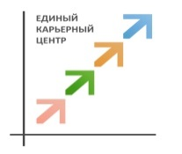
Анкета для участия в проекте “Единый Карьерный Центр”
1. ФИО:
2. Дата рождения:
3. Университет/курс:
4. Специальность:
5. Опыт работы:
6. Какими языками Вы владеете?
7. Укажите свои дополнительные навыки (в каких вы кружках состоите, хобби, спортивные секции)
8. В какой сфере Вы хотели бы работать?
9. Насколько важно для Вас получение работы с возможностью построения и развития карьеры?
(Мин.3 предложения)
10. Каких долгосрочных целей Вы бы хотели достичь посредством участия в нашем проекте? (Мин.3 предложения)
11. Какую информацию по трудоустройству Вы бы хотели получить в процессе участия в ЕКЦ?
12. Почему именно Вы подходите для участия в проекте (что Вас отличает от других)? (Мин.3 предложения)
13. Расскажите о своей социальной позиции (занимаетесь ли вы волонтерством, участвуете в социальных или благотворительных проектах)
Ваши контактные данные (телефон, e-mail) *(обязательно)

